福州职业技术学院
网上竞价文件

竞价编号：FJGCWSJJ-FS-2022-066

项目名称：福州职业技术学院广告艺术设计专业2022-2023学年第一学期耗材采购项目

采购人：福州职业技术学院(盖章)
代理机构：福建国诚招标有限公司(盖章)

二○二二年八月

目录
第一章竞价公告 3
第二章网上竞价内容及要求 7
第三章证明材料格式 18
第四章报价文件 24

第一章 竞价公告
福建国诚招标有限公司受福州职业技术学院委托现通过网上竞价的方式选择福州职业技术学院广告艺术设计专业2022-2023学年第一学期耗材采购项目的成交竞价人。现邀请合格的竞价人对本项目进行网上竞价。
1．竞价编号：FJGCWSJJ-FS-2022-066
2．项目名称：福州职业技术学院广告艺术设计专业2022-2023学年第一学期耗材采购项目
3．竞价采购货物(服务)名称、数量及主要技术规格售后服务要求等详见“第二章 网上竞价内容及要求”。
4．时间：
报名起始时间：2022年08月30日 14:30:00
报名截止时间：2022年09月02日 17:00:00
竞价起始时间：2022年09月05日 09:00:00
竞价截止时间：2022年09月05日 11:00:00
5.本项目须有三家(含三家)以上竞价人参与报价，否则本项目按流标处理。
6.本项目不接受联合体投标。本项目不得转包。
7．联系方式
采购人：福州职业技术学院
地址：福州市闽侯上街联榕路8号
联系人及电话：陈老师、0591-83760331
采购代理机构：福建国诚招标有限公司
地 址：福州市古田路107号中美大厦24层
邮 编：350001
电 话：0591-83393306、07
项目负责人：陈伟
公司网址：http://www.fjgczb.com
电子邮箱：83393301@163.com
8.有关本项目的相关信息(包括文件若有修改补充)，福建国诚招标有限公司将通过以下媒介发布通知，请潜在竞价人随时关注相关网站，以免错漏重要信息。
(1)中国政府采购网，网址www.ccgp.gov.cn
(2) 福建国诚招标有限公司(http://www.fjgczb.com)。
9.竞价人资格要求
(1)有能力提供本竞价文件所述货物及服务、符合下述规定条件的境内供应商。须提供有效营业执照副本复印件等证明文件：竞价供应商是企业或个体工商户的，则提供工商部门注册的有效的营业执照复印件；竞价供应商是事业单位的，则提供有效的“事业单位法人证书”复印件；竞价供应商是非企业专业服务机构的，则提供执业许可等证明材料。
(2)竞价人须提供竞价承诺书；
(3)竞价人须提供社会保障资金的相关材料；
(4)本项目(不接受)联合体竞价。
注：以上材料均须加盖竞价供应商单位公章，并在网上竞价截止时间前一个工作日须提交 “资格”要求的所有相关材料，并同时提供竞价保证金凭证复印件加盖公章。未按以上要求提交报名材料的竞价人，将导致其提出的质疑或竞价资格被拒绝。。
10.报名须知
(1) 福建国诚招标有限公司将采购单位提出的采购需求在中国政府采购网，网址www.ccgp.gov.cn、福建国诚招标有限公司网站(http://www.fjgczb.com)上公告三个工作日。
(2)竞价规则说明：
①网上竞价的报价时限为竞价起始时间后两个小时内，在报价截止时间前，报名且通过审核的竞价人可通过福建国诚招标有限公司竞价平台多次参与竞价(不限报价次数，在规定时间内提交报价均可)。
②竞价人首次提交的报价须在本项目最高限价基础上下浮＞3%，否则视为报价无效。在报价时限内，竞价供应商多次报价的，报价金额必须小于自己上一次的报价金额，在报价时限内竞价人提交的最后一次报价作为该竞价人的最后报价。供应商在竞价平台提交的报价明显低于其他合格供应商的报价，有可能影响产品(服务)质量或不能诚信履约的，应要求其在半个小时内提供书面说明，必要时还应要求其一并提交有关证明材料；供应商不能证明其报价合理性的，视为无效报价。
③在符合采购需求且报价有效的前提下，最后报价最低者成交，若最后报价相同的，则按竞价人提交的最后报价先后顺序确定成交竞价人，即提出该最后报价时间较早的作为成交竞价人。若出现上述结果均相同的，则采取随机抽取方式确定。
④竞价供应商对每个项目合同包报价时都必须扫描上传有效的报价文件并加盖公章，未按要求扫描上传报价文件的竞价无效。电子报价文档具有法律效力。竞价供应商在竞价平台提交的最后一次报价与供应商最后一次上传的报价文件中的报价一览表总价不一致的，按照无效报价处理；
投标人在中标日起如果无法在5个工作日时间内提供标书内需要提供的检测文件，采购人有权取消其中标资格。
竞价人参与竞价即视为理解上述竞价规则，不得在竞价活动结束后对竞价规则提出异议。
(3)竞价人自行承担所有参与报价的全部相关费用。
(4)竞价人应详细阅读关于本次网上竞价文件的全部内容，且自行承担在整个竞价过程及操作过程中所出现的所有问题，包括但不限于计算机及其操作系统的使用、IE浏览器升级、输入法安装调试、控件插件的安装、杀毒软件、木马病毒的排查、网络带宽的延迟及掉线、断网等。
(5)代理服务费按成交金额*1.5%，由成交竞价人支付。
(6)有下列情形之一的，视为竞价人相互串通竞价:
①不同竞价人的证明材料由同一单位或者个人编制；
②不同竞价人委托同一单位或者个人办理竞价事宜；
③不同竞价人的证明材料载明的项目管理成员为同一人；
(7)参与本项投标的供应商若属于以下规定的关联企业情形的，不得同时参与本项目投标，否则互为关联企业的供应商投标均无效。情形如下：
①一方直接或者间接持有另一方的股份总和达到25%以上；双方直接或者间接同为第三方所持有的股份达到25%以上。
②一方董事、监事或者高级管理人员(包括上市公司董事会秘书、经理、副经理、财务负责人和公司章程规定的其他人员)同时担任另一方的董事、监事或者高级管理人员。
11.报名方式
(1)报名的潜在竞价人，须于[2022年08月30日至2022年09月02日]，[每天9:00到11:30，14:30到17:00，法定节假日除外] (北京时间)按网上竞价文件“第三章 证明材料格式”要求并在网上竞价报名截止时间前递交相关证明材料，未按以上要求提交报名材料的供应商，将导致其竞价资格被拒绝。
(2)报名地址：福建国诚招标有限公司(福州市古田路107号中美大厦24层)。
(3)竞价人在福建国诚招标有限公司网上竞价系统(http://115.28.8.36/)进行供应商注册、报名、竞价投标。
(4)证明材料审核通过后方可进行相应网上竞价项目的竞价活动。

第二章 网上竞价内容及要求

一、项目概述
1.采购标的一览表
金额单位：人民币元
合同包 | 品目号 | 采购标的 | 数量 | 最高限价(单价) | 最高限价(总价)
1 | 1-1 | 广告艺术设计专业2022-2023学年第一学期耗材 | 1批 | 39409 | 39409

二、技术参数及商务条款

1、采购清单
序号 | 品目  名称 | 规格/材质 | 数量 | 单位 | 单价(元) | 总价（元）
1 | 背景纸 | 尺寸：70*100cm，双面印制背景 | 20 | 张 | 30 | 600
2 | PVC背景纸 | 尺寸：60*60cm，双面印制背景 | 20 | 张 | 50 | 1000
3 | 加厚摄影卡纸 | 尺寸：A3 含银色、黑色、白色 | 20 | 张 | 40 | 800
4 | 黑色纹理立体背景纸 | 尺寸：50X50cm 颜色：黑色，PVC材质 | 10 | 张 | 30 | 300
5 | 液压显示器支架 | T12-1B 安装方式：桌夹式，工作原理：气弹式 | 5 | 套 | 300 | 1500
6 | 无线投屏器 | 含接收器、发射器、支持HDMI\VGA接口，支持点对点连接模式、无线投屏模式，最多支持8个发射器 | 1 | 台 | 800 | 800
7 | 无线投屏器发射器 | 无线投屏器发射器 | 2 | 个 | 400 | 800
8 | 无人机模拟器遥控手柄 | 无人机遥控器（含左右两个摇杆、加密狗） | 20 | 台 | 300 | 6000
9 | 底妆套装 | 保湿妆前乳1支、#100号粉底液1瓶、三色遮瑕盘1个、三色修容盘1个 | 1 | 套 | 1000 | 1000
10 | 眼眉套装 | 亮彩珠光粉22款色号，每色1个 | 22 | 个 | 45 | 990
11 | 眼眉套装 | 02号双色眉粉 | 1 | 个 | 200 | 200
12 | 眼眉套装 | 眉笔01灰色、03深棕色 | 2 | 支 | 100 | 200
13 | 眼眉套装 | 眼线液笔01、02、03各1支 | 3 | 支 | 100 | 300
14 | 眼眉套装 | 眼线胶笔M02、M01、M05、S01各1支 | 4 | 支 | 90 | 360
15 | 眼眉套装 | 染眉膏02号 | 1 | 支 | 89 | 89
16 | 定妆套装 | C01透明哑光散粉一盒、保湿喷雾1瓶 | 1 | 套 | 400 | 400
17 | 定妆套装 | 216尖尾款、217自然纤长款、217浓密款各4盒 | 12 | 盒 | 45 | 540
18 | 假睫毛 | 自然纤长款、仙子毛/各4盒 | 8 | 盒 | 60 | 480
19 | 发型头模套装 | 棕色有妆85%真发+落地大支架 | 5 | 套 | 350 | 1750
20 | 肤蜡 | 特效化妆套装 | 4 | 套 | 400 | 1600
21 | 摄影服装 | 每套含服装、裙子、配饰（款式订制，详见参考图样P11页-P12页） | 15 | 套 | 500 | 7500
22 | 精雕油泥工具 | 含米土、雕刻工具13把、铝线、锡纸胶带、雕刻刀、纹理棒、热风枪、打磨棒 | 20 | 套 | 350 | 7000
23 | 软陶黏土 | 软陶黏土 | 90 | 个 | 50 | 4500
24 | 纹理模具 | 硅胶纹理模具 （含25种款式） | 1 | 套 | 600 | 600
25 | 不锈钢纹理模具 | 不锈钢切模23件 | 1 | 套 | 100 | 100
耗材需求清单：
序号 | 类别 | 物品名称 | 用途 | 备注
1 | 文化用品类 | 背景纸 | 产品拍摄教学用 | 商业摄影产品拍摄，采用40人分10组方式，每组4人，使用两张背景纸搭建拍摄场景。
2 | 文化用品类 | PVC背景纸 | 产品拍摄教学用 | 商业摄影产品拍摄，采用40人分10组方式，每组4人，使用两张背景纸搭建拍摄场景。
3 | 文化用品类 | 加厚摄影卡纸 | 产品拍摄教学用 | 商业摄影产品拍摄，采用40人分10组方式，每组4人，使用两张背景纸搭建拍摄场景。
4 | 文化用品类 | 黑色纹理立体背景纸 | 产品拍摄教学用 | 商业摄影产品拍摄，采用40人分10组方式，每组4人，使用1张背景纸搭建拍摄场景。
5 | 文化用品类 | 液压显示器支架 | 产品拍摄教学用 | 用于拍摄训练预览监视画面使用（已有5个支架，增设5个）组成10个支架，配合10组学生实训使用。
6 | 电子产品类 | 无线投屏器 | 全景摄影、航拍 | 用于教学演示使用，1个接收端配合3个发射端可支持教师与学生分别投射电脑画面进行讨论。
7 | 电子产品类 | 无线投屏器发射器 | 全景摄影、航拍 | 课程数字化改造后加入航拍模块，20台遥控器满足40人分为20组，2人1组进行航拍模拟实训。
8 | 电子产品类 | 无人机模拟器遥控手柄 | 全景摄影、航拍 | 商业摄影产品拍摄，采用40人分10组方式，每组4人，使用两张背景纸搭建拍摄场景。
9 | 文化用品类 | 底妆套装 | 操作演示教学使用 | 教师教具，在教学时可班级共享使用。
10 | 文化用品类 | 眼眉套装 | 操作演示教学使用 | 教师教具，在教学时可班级共享使用。
11 | 文化用品类 | 定妆套装 | 操作演示教学使用 | 教师教具，在教学时可班级共享使用。
12 | 文化用品类 | 假睫毛 | 操作演示教学使用 | 教师教具，在教学时可班级共享使用。
13 | 文化用品类 | 发型头模套装 | 操作演示教学使用 | 40人班级分为8组五人1组，安排1套实训设备共同使用。
14 | 文化用品类 | 肤蜡 | 操作演示教学使用 | 40人班级分为8组五人1组，安排1套实训设备共同使用。
15 | 文化用品类 | 摄影服装 | 操作演示教学使用 | 教学实训时服装15套采用轮换使用方式，每组每次使用1-2套服装，10组轮换使用。
16 | 文化用品类 | 精雕油泥工具 | 操作演示教学使用 | 40人班级分为20组两人1组，安排1套实训设备共同使用。
17 | 文化用品类 | 软陶黏土 | 操作演示教学使用 | 90块黏土与工具中配套黏土40块合计130块黏土，实训教学时学生每人使用1块
18 | 文化用品类 | 纹理模具 | 操作演示教学使用 | 教师教具，在教学时可班级共享使用。
19 | 文化用品类 | 不锈钢纹理模具 | 操作演示教学使用 | 教师教具，在教学时可班级共享使用。
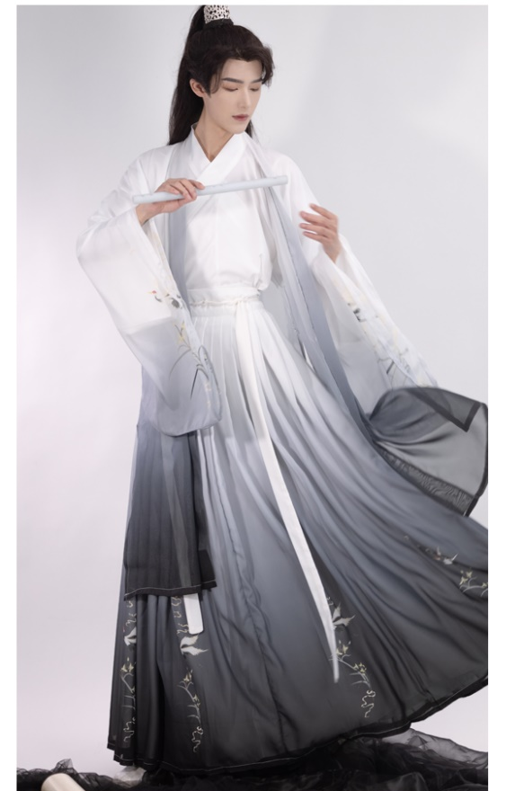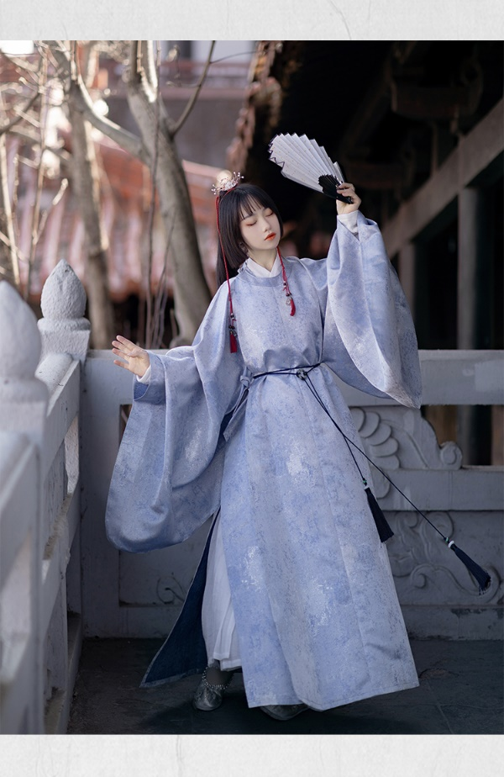
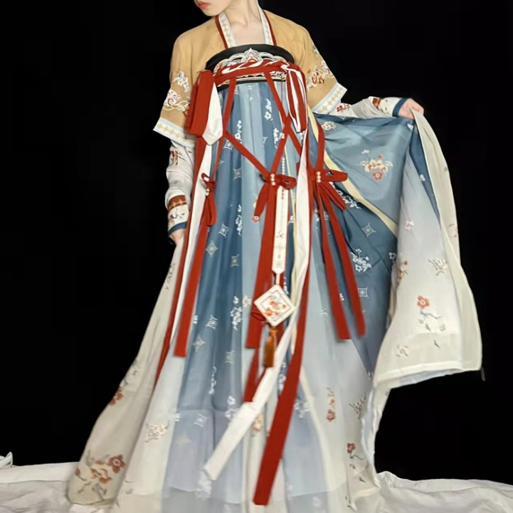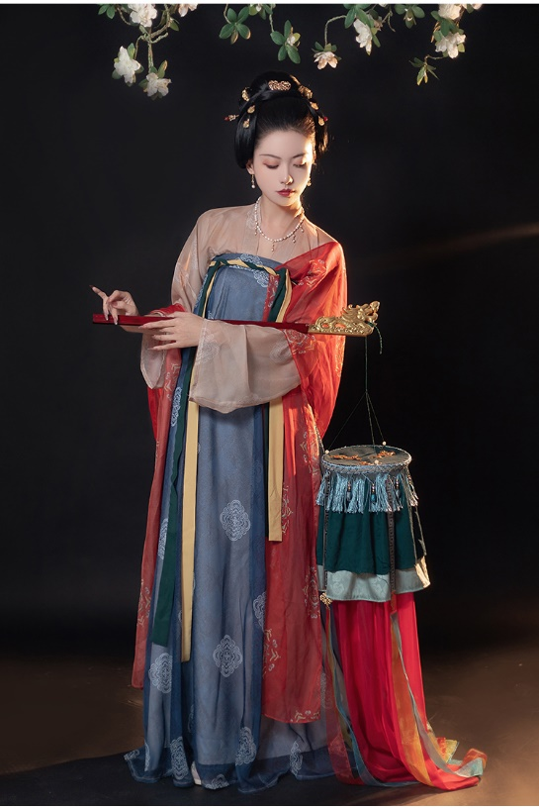

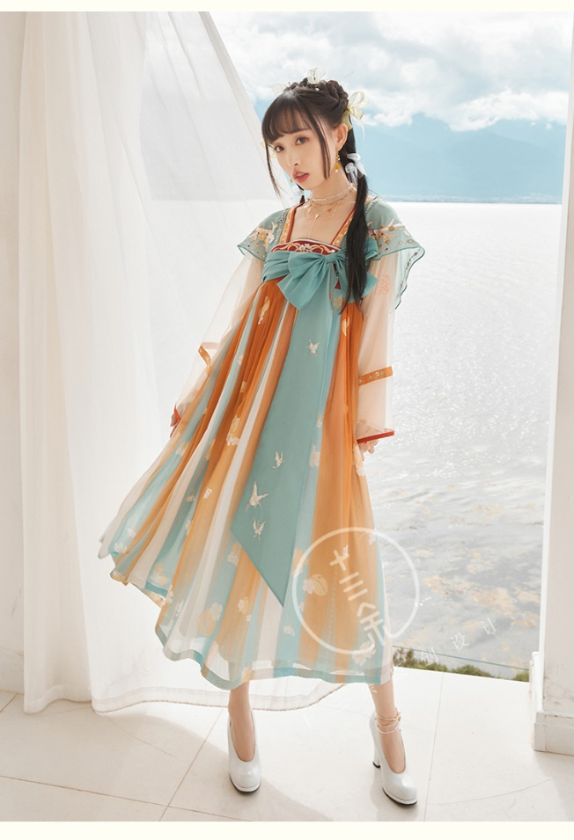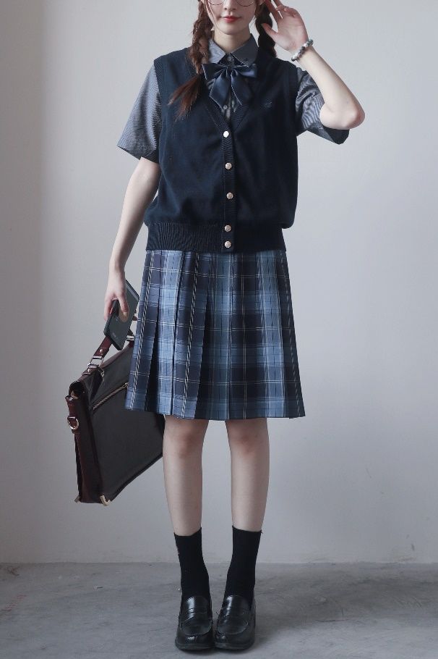

1.2其它要求：在服务期内，成交人必须遵守采购人相关规定、服从采购人管理。根据采购人疫情防控工作要求，自觉上报入校人员相关信息，按规定做好出入校园体温测量、疫情防控“日报告”“零报告”等相关工作。入校人员及其共同居住人近14天内不得有涉疫地区旅居史或与涉疫风险人员接触史。

2、交货日期、地点：合同签订后30天完成，福州市大学城联榕路8号福州职业技术学院。

3、质保期：免费保修期为1年（从货到验收合格之日起算）。
4、付款方式：全部货物交货经安装调试，并经验收合格后，15个工作日内学校凭收讫货物的验收凭证和货物验收合格文件等材料以转账方式向供应商一次性支付 100% 的货物价款。
5、包装、运输及安装：

5.1.包装必须与运输方式相适应，包装方式的确定及包装费用均由中标人负责；由于不适当的包装而造成货物在运输过程中有任何损坏、丢失由中标人负责。

5.2.专用工具及备品备件应分别包装，并在包装箱外加以注明其用处。

5.3.符合运输要求，保证货物到达目的地时完好，无毁损，包装不回收。在运输过程中造成的产品损失或损坏由中标人负担。

5.4.货物、生产、包装、仓储、运输、装卸、保险以及中标人进行安装、调试、验收、培训、技术服务（包括技术资料）、保障服务等全部费用及税费均包含在本合同价款中。

5.5.若采用空运的以下单证原件在到货同时交给采购人，其单证副本（或复印件）则应在到货前三天内交给采购人。

6、售后服务：
中标供应商在质保期内接到故障通知后24小时内响应，并在24小时内到达现场，免费负责修理或更换有缺陷的零部件或整机。质保期外重复出现质保期内出现的故障属免费保修范围。
7、质量要求和技术标准
7.1成交人应保证向采购人交付的货物与本合同所约定的货物完全相符，各项技术指标(如规格、型号、材质、颜色等)符合中国国家标准、地方标准和行业标准。
7.2成交人承诺向采购人提供的货物均为原厂正品。
7.3成交人交付的货物如与本合同规定不符，采购人有权退货。

8、保险：成交人已为拟投入本项目所有人员或承诺成交后为投入本项目的所有人员在服务期内办理人身意外伤害险。需提供保险单复印件或保险公司开具的相关证明材料或承诺函。成交人若提供承诺函，须在承诺函中体现结果发布之日起5个工作日内购买该保险。
9、验收要求：
9.1验收期次：（1）次
9.2验收标准
9.2.1中标人所提供的货物必须是厂商原装、全新的正品，符合国家的有关标准。标准：本合同所指的货物及服务应符合合同的技术规格所述的标准，如果没有提及适用标准，则应符合中华人民共和国国家标准或行业标准；如果中华人民共和国没有相关标准的，则采用货物来源国适用的官方标准。这些标准必须是有关机构发布的最新版本的标准。
9.2.2中标人所提供的货物须按相应的国家标准及其特殊要求包装。内外包装的标志编号清晰，标签内容完整（包括产品名称、生产批号、生产日期、有效期、使用说明、商标、注意事项、生产企业名称、地址、电话等）。
9.2.3中标人所提供的货物均由中标人免费送货至采购人指定的交货地点。
9.2.4运输过程中造成的货物损坏、丢失或其它质量问题，其责任和损失由中标人负担。
9.2.5本合同价为固定价，不受时间、物价升降等因素的影响，中标人需按所报清单上所列品种送货，不准以其它同类型代替。
9.2.6中标人应在供货同时向采购人提供所有有关本合同执行的技术文件。如果项目必需但合同又未作规定的要中标人才能提供的技术文件，中标人也应及时向采购人提供。技术文件可以是手册、说明、其他形式的文件资料。
9.2.7上述技术文件应包含保证采购人能够正确进行使用、检查、测试、验收的需要的所有内容。
9.2.8所有中标人提供的技术文件的全部费用已包含在合同总价中。
9.2.9所有未列明交付时间的中标人应提供的技术文件，必须单独包装伴随货物按货物交付时间交付给采购人。技术文件未提供给采购人的，视为中标人未完全履行交付义务。
9.2.10到货后采购人如发现中标人未提供有关文件，可以推迟付款，直至中标人补齐有关文件
9.3验收方案
9.3.1到货验收：货物送至采购人安装现场后，中标人和采购人一同拆箱，对其全部货物、零件、配件的型号、规格、数量、外型、外观、包装进行到货验收。中标人应负责在项目验收时将系统的全部有关技术文件、资料、及安装、测试报告等文档汇集成册交付项目单位。如采购人因为基建施工等原因影响中标人进场安装，采购人应及时通知中标人，完工期可适当顺延。
9.3.2最终验收
采购人在收到中标人的验收申请后（15） 个工作日内，采购人和中标人共同进行设备的验收。采购人将成立项目验收小组，成员由采购人申购部门、使用部门、职能部门、资产部门、监督人员等相关人员组成。相关验收程序如下：
（1）验收准备。按照具体时间、地点开验收工作准备会，明确验收内容和人员分工。
（2）实地验收。根据准备会明确的分工和验收内容，按照采购合同的约定对每一项技术、服务、安全标准的履约情况开展核对工作。现场查看设备的完好程度，核对实物型号、规格、数量等相关信息是否一致，视实际条件抽测主要技术参数；同类设备数量众多时，可抽取不低于10%的样本进行查验，同时检验有关人员掌握仪器设备使用的情况。
（3）验收总结。验收工作完成后，召开验收总结会，由验收小组成员汇报验收情况，认真填写《福州职业技术学院货物和服务项目验收报告》，验收结果经双方确认后，双方代表必须按规定的验收交接单上的项目对照本合同填好验收结果并签名盖章。验收过程中，若发现货物质量有问题中标人应无条件于 7 天内免费更换，重新检测并调试清楚后重新提交验收申请。在此期间，中标人在采购人现场进行安装、调试、集成、试运行直至验收所发生的一切费用由中标人承担且已含在投标总价中。
10、违约责任：
除不可抗力因素外，如果中标人不能按照合同规定的时间交付和提供服务，应及时以书面形式将逾期的事实、可能逾期的时间和原因通知采购人。采购人收到中标人通知后，将尽快作出评价，决定是否同意延长交货期及收取逾期赔偿费，逾期赔偿费的金额为采购人所遭受的所有损失。采购人在不影响合同项下的其它补救措施情况下，可从合同未付款中扣除逾期违约金，违约金按未交付货物价款的 2％/天计算，逾期期限一旦达到 30天，采购人有权解除合同，且中标人仍应按合同约定支付违约金。违约金的支付不影响采购人向中标人要求损害赔偿。
11、检验与测试：
中标人应对货物的整体性能和功能进行自检，自检结果必须符合招标文件要求及合同中的相关条款，自检合格后，转入为期10天的测试。测试结束后，中标人应向采购人提交自检记录和测试记录，并提出验收申请。
12、知识产权：
12.1中标人须保障采购人在使用该货物或其任何一部分时不受到第三方关于侵犯专利权、商标权或工业设计权等知识产权的指控。如果任何第三方提出侵权指控与采购人无关，中标人须与第三方交涉并承担可能发生的责任与一切费用；如采购人因此而遭致损失的，中标人应赔偿该损失。
12.2中标人为执行本合同而提供的技术资料、软件，采购人有权进行使用，中标人不得主张任何费用。
13、产权与风险转移：
合同标的产权与风险转移遵守如下约定：
13.1中标人交由承运人运输的在途货物，毁损、灭失的风险由中标人承担。
13.2.货物的产权以及损坏、灭失的风险在货物通过验收并交付使用前归属于中标人，在货物通过验收并交付使用时起由中标人转移至采购人。
13.3产权和风险的转移，不影响因中标人履行义务不符合约定，采购人要求其承担违约责任的权利。
14、保密：
14.1未经采购人事先书面同意，中标人不得将由采购人为本合同提供的条文、规格、计划、资料提供给与本合同无关的任何第三方，不得将其用于履行本合同之外的其它用途。即使向与履行本合同有关的人员提供，也应注意保密并限于履行合同所必需的范围。
14.2除了合同本身之外，上款所列举的任何物件均是采购人的财产。如果采购人有要求，中标人在收到采购人的要求后10日内应将这些物件及全部复制件还给采购人，不得留存任何备份。
14.3中标人违反本保密条款的，应支付合同总金额 5 %的违约金，并赔偿由此给采购人造成的任何损失。本条款在本合同履行期间至履行结束后均有效。

第三章 证明材料格式
证明材料编制说明
1.编制要求：竞价人应详细阅读网上竞价文件内容，在编制证明材料时，要按证明材料格式进行编制，并保证其所提交的全部资料是不可割离且真实、合法、有效、准确、完整，否则造成不利后果由竞价人承担法律责任。
2.格式要求：证明材料应使用不能擦去的墨料或墨水打印、书写或复印，其中：应用A4幅面纸张打印装订，编制封面、页码，并每页加盖公章。
3.其他要求：
①竞价人在福建国诚招标有限公司网上竞价系统(http://115.28.8.36/)进行供应商注册、报名、竞价投标。
②证明材料应没有涂改或行间插字，否则其网上竞价系统审核不通过。

证明材料文件

竞价编号：(由竞价人填写)
项目名称：(由竞价人填写)
竞 价 人：(由竞价人填写)

联系人及联系电话：(由竞价人填写)

目录

1、法人营业执照
2、近三年内无重大违法违规也无行贿犯罪记录声明函
3、技术商务响应一览表
4、竞价人需提供的其他材料

1.营业执照

致：福州职业技术学院
现附上由(签发机关名称)签发的我方法人营业执照副本复印件上述证照真实有效，否则我方负全部责任。

★注意：营业执照、税务登记证均提供副本复印件，复印件必须内容完整、清晰、整洁，由竞价人加盖公章。(竞价人制表时应删去此段话)

竞价人名称：(全称并加盖公章)
日期： 年 月 日

营业执照复印件并加盖公章

2.近三年内无重大违法违规也无行贿犯罪记录
声明函

致：福州职业技术学院
本公司郑重声明在近三年来的经营活动中严格遵守中华人民共和国各项法律、法规,无任何违法、违规记录也无行贿犯罪记录。如有虚假,愿承担所有法律责任。
特此声明。

竞价人名称：(全称并加盖单位公章)
法定代表人：(签字)
日期： 年 月 日

3.技术商务响应一览表

序号 | 技术及商务要求 | 响应内容 | 响应情况  (响应/不响应)
注：竞价供应商须逐条填写并响应本竞价文件第二章“网上竞价内容及要求”中“二、技术参数及商务条款”所有条款。未按规定填写，或响应内容及响应情况为“不合格”的，报名审核将不通过。报价部分无须体现。

竞价人：(全称并加盖单位公章)
日期： 年 月 日
4.竞价人需提供的其他材料

注：竞价文件有要求的或竞价人认为应提交的其他材料可在此项下提交。

第四章 报价文件
★注意：①本报价文件在竞价过程中提供，竞价供应商报名时无须提供报价文件材料。 ②竞价供应商对每个项目合同包报价时都必须扫描上传有效的报价文件并加盖公章，未按要求扫描上传报价文件的竞价无效。电子报价文档具有法律效力。(竞价人制表时应删去此段话)
竞价编号： 项目名称:
报价一览表
金额单位：人民币元
合同包 | 序号 | 商品名称 | 数量 | 投标单价 | 合计金额
1 | 1
1 | 2
投标总金额大写：
小写：
序号 | 货物名称 |  | 品牌/型号
1
2
供应商(全称并加盖公章)：
供应商代表签字：
日期：

